
МИНОБРНАУКИ РОССИИ
Федеральное государственное бюджетное образовательное учреждение
высшего образования
«МИРЭА — Российский технологический университет»
РТУ МИРЭА
Институт Информационных Технологий (ИТ)
Кафедра Математического обеспечения и стандартизации информационных технологий (МОСИТ)

ОТЧЕТ ПО ПРАКТИЧЕСКОЙ РАБОТЕ №4
по дисциплине
«Проектирование и разработка мобильных приложений»

Выполнил студент группы УНБО-05-24 | Фомина П. А.
Принял | Степанов П. В.

Практическая работа выполнена | «04» апреля 2026 г. | (подпись студента)
«Зачтено» | «__»_______202__ г. | (подпись руководителя)

Москва 2026

СОДЕРЖАНИЕ

СОДЕРЖАНИЕ 2
ЦЕЛЬ РАБОТЫ 3
ХОД РАБОТЫ 4
Задание 1 4
Задание 2 4
Сервис с произвольным функционалом (не логи) 5
Диалоги и передача данных во фрагменты или активности 6
Три задачи последовательно 10
Две задачи параллельно 10
Загрузка изображения по REST API 10
ВЫВОД 11

ЦЕЛЬ РАБОТЫ
Освоить использование сервисов и диалоговых окон в Android, а также организацию фоновых задач с помощью WorkManager и работу с сетью для загрузки изображения.

ХОД РАБОТЫ

Задание 1
1. Создать и запустить сервис с любым функционал (не с логами).
2. Создать диалоговые окна каждого вида (AlertDialog, DatePickerDialog, TimePickerDialog, Custom Dialog). Реализовать передачу данных с окон во фрагменты или активности. Например, устанавливать в текстовое поле полученные значения времени и даты, реализовать переход на другую activity или изменить фрагменты при нажатии на кнопки диалогового окна.

Задание 2
1. Реализовать запуск последовательно 3 задач.
2. Реализовать запуск 2 задач параллельно.
3. Разработать приложение, которое при нажатии кнопки будет загружать изображение по Rest API: https://random.dog/woof.json и выводить его на экране.

Сервис с произвольным функционалом (не логи)
Реализован класс CounterService, наследующий Service. В onStartCommand выполняется увеличение счётчика в SharedPreferences, после чего вызывается stopSelf. Вызовов Log в сервисе нет. Сервис зарегистрирован в AndroidManifest.xml с exported="false". Запуск выполняется кнопкой «Запустить сервис» на главном экране (startService).
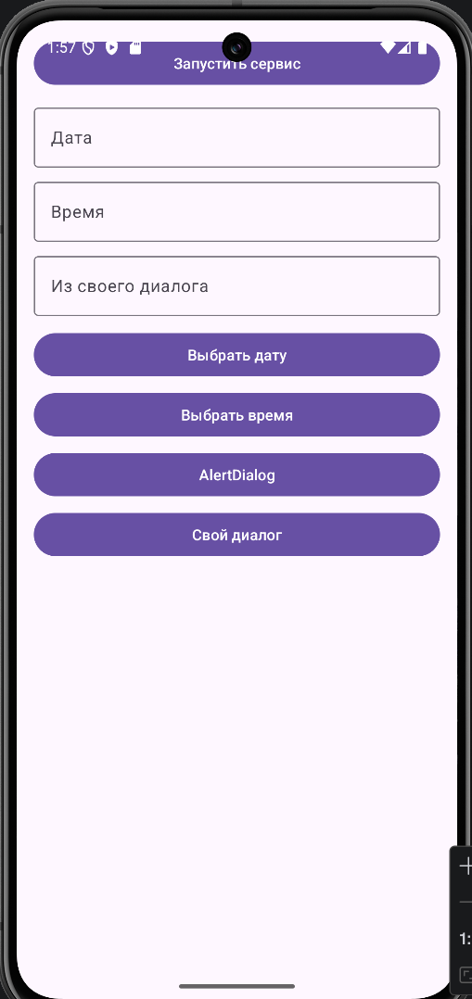
Рисунок 1 – Скриншот первого экрана

Диалоги и передача данных во фрагменты или активности
DatePickerDialog и TimePickerDialog – выбранные дата и время выводятся в текстовые поля фрагмента MainContentFragment.
AlertDialog – по положительной кнопке выполняется переход на вторую активность SecondActivity.
Пользовательский диалог – класс Dialog, разметка custom_dialog.xml: ввод текста, кнопка «ОК» переносит строку в поле фрагмента; кнопка «Другой фрагмент» вызывает смену фрагмента на InfoFragment (пример из задания – изменение фрагментов по нажатию кнопки диалога).
Родительская активность MainActivity содержит только контейнер фрагментов; основная логика задания 1 сосредоточена во фрагменте.
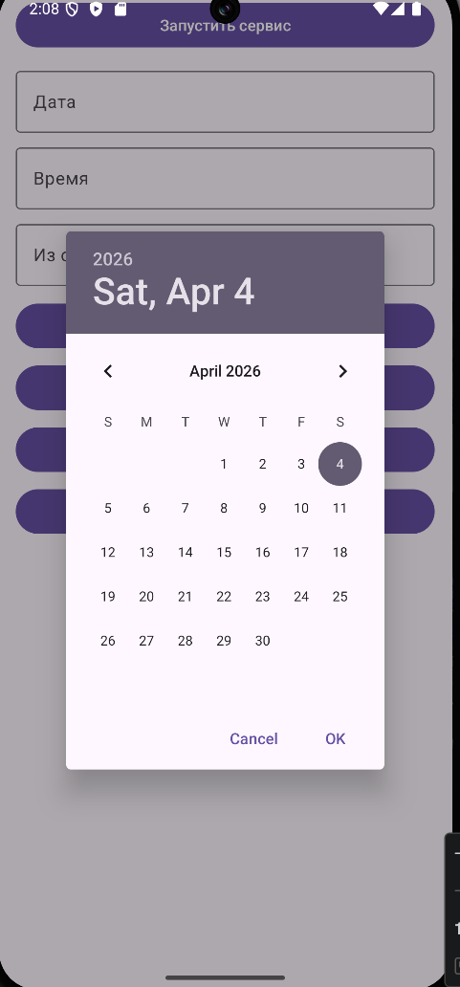
Рисунок 2 – Скриншот выбора даты

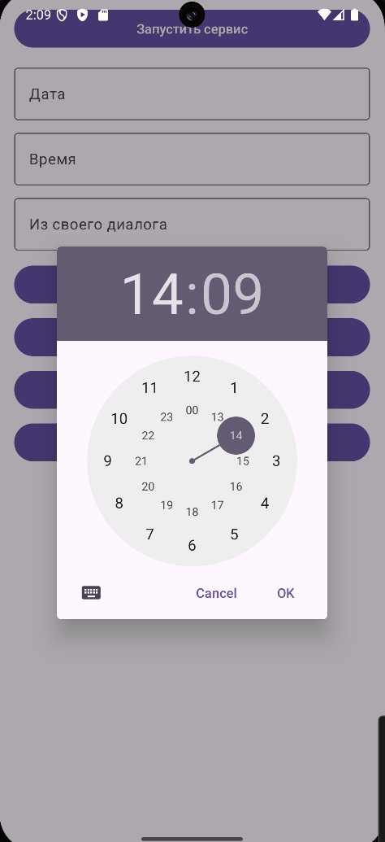
Рисунок 3 – Скриншот выбора времени

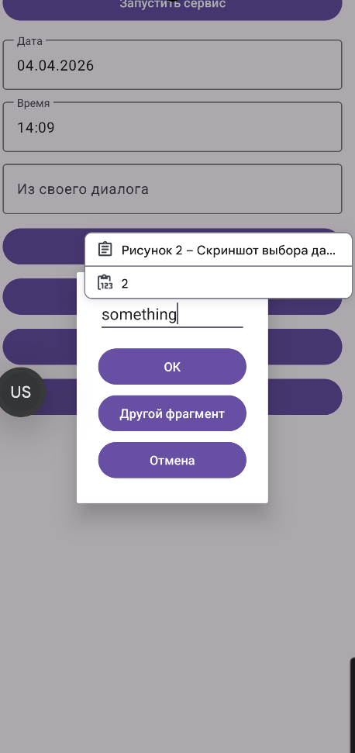
Рисунок 4 – Скриншот своего диалога

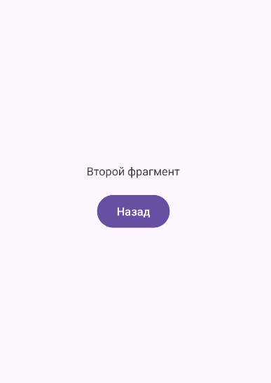
Рисунок 5 – Скриншот второго фрагмента

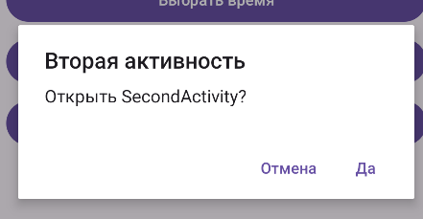
Рисунок 5 – Переход на вторую активность

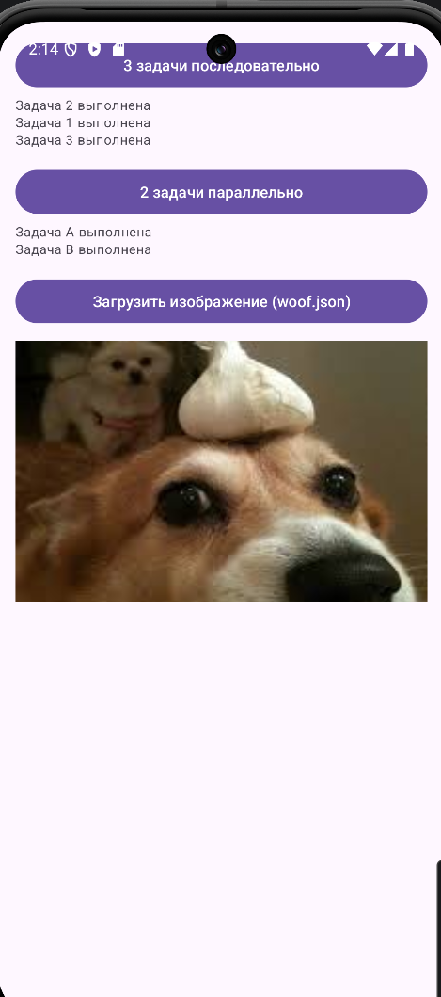
Рисунок 6 – Скриншот второй активности

Три задачи последовательно
В SecondActivity с помощью WorkManager создаётся цепочка из трёх OneTimeWorkRequest (beginUniqueWork с политикой REPLACE, затем then). Реализация шагов – в классе LabWorker (режим последовательного выполнения, имитация работы через Thread.sleep). Результат отображается по данным WorkInfo (в т.ч. с учётом тегов порядка для корректного вывода строк).

Две задачи параллельно
Два OneTimeWorkRequest ставятся в очередь методом enqueueUniqueWork со списком из двух работ. Обработка – тот же LabWorker в параллельном режиме.

Загрузка изображения по REST API
По нажатию кнопки в фоновом потоке запрашивается https://random.dog/woof.json, из JSON читается поле url, по нему загружается изображение, декодируется в Bitmap и выводится в ImageView. Обновление интерфейса выполняется через Handler с главным Looper. В манифесте объявлено разрешение INTERNET.
Ссылка на Github: https://github.com/resutie/Android/tree/main/pr4

ВЫВОД
Требования заданий 1 и 2 выполнены: создан сервис без логирования как основной функции, четыре типа диалогов с передачей данных во фрагмент и переходом на вторую activity, смена фрагментов по кнопке своего диалога; три последовательные и две параллельные фоновые задачи через WorkManager; загрузка и отображение изображения по указанному API.

